Для коректної роботи програми пропоную використовувати віртуальну машину VMware Workstation із встановленою Windows XP SP3.

1. Перед початком інсталяції переведіть системну дату на листопад 2006-го року.

2. Далі, десь посеред діалогу інсталяції з’явиться вікно:

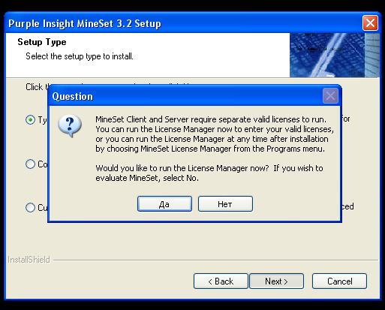

в ньому - оберіть – Нет.

3. При подальшому перезавантаженні – з’явиться вікно, де оберіть режим – Demo Mode

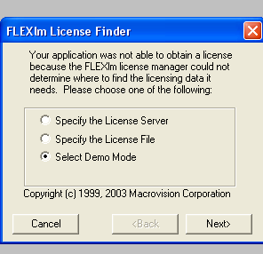

В результаты отримаєте повнофукнціональну версію на 30 днів, що достатньо для виконання ЛР.

